

**Manual de Usuario SIGERA CONSULTAS**

Contenido

**Introducción. 3**

**1. Ingresar al sistema. 4**

**2. Consultas. 5**

**2.1Consulta de registros. 5**

**2.2 Actualizar registros. 6**

**2.3 Búsqueda de registros. 7**

**2.4 Configuración de usuario. 8**

**2.4.1 Cambio de contraseña. 8**

**2.5 Cerrar Sesión. 9**

# Introducción.

Este manual pretende ser una guía en el uso del ***Sistema de Gestión de Registro de Alumnos Consultas*** (***SIGERA_Consultas***). En su contenido podremos observar los aspectos más esenciales para poder operar y utilizar de una manera muy fácil el sistema.

SIGERA_Consultas es una aplicación que fue desarrollada con el objetivó de consultar un sistema de control escolar atreves de un servidor de colas.

El ***Sistema de Gestión de Registro de Alumnos_Consultas*** (***SIGERA_Consultas***). Es una aplicación de escritorio que permite consultar alumnos inscritos en diferentes carreras sin necesidad de acudir personalmente a oficinas de control escolar para obtener el número total de inscritos a la(s) carrera (s). Además ofrece seguridad, ya que los cuenta registro de usuarios por parte de una aplicación principal.

# Ingresar al sistema.

1. Ejecute el sistema ***SIGERA_CONSULTAS.EXE***.
2. Al ejecutar el sistema se mostrará la pantalla de ***Iniciar Sesión***, en la pantalla se debe ingresar ***Usuario/Contraseña***, cada uno en su etiqueta correspondiente y dar clic en el icono de ***Ingresar. (***Véase el ejemplo en la Fig. 1.1)

**Nota:** En caso de no contar con ***Usuario/Contraseña*** solicitar datos al administrador del sistema ***SIGERA_ControlEscolar***.

Fig. 1.1 Iniciar Sesión.

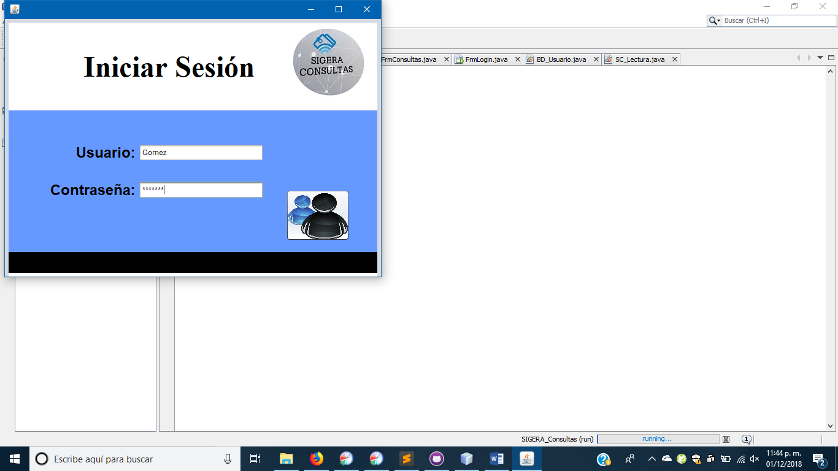

Icono Ingresar

1. Confirmar ***Mensaje de Bienvenida*** si sus datos fueron correctos. De lo contario confirmar ***Mensaje de Acceso*** ***Denegado*** e ingresar sus datos correctos nuevamente.

# Consultas.

## 2.1Consulta de registros.

Una vez confirmado el ***Mensaje de Bienvenida***, se muestra una tabla con los registros. (Véase el ejemplo de la Fig. 2.1.1)

**Nota:** En caso de no contar con alumnos inscritos en la carrera de su interés no se mostrará ningún dato en la tabla.

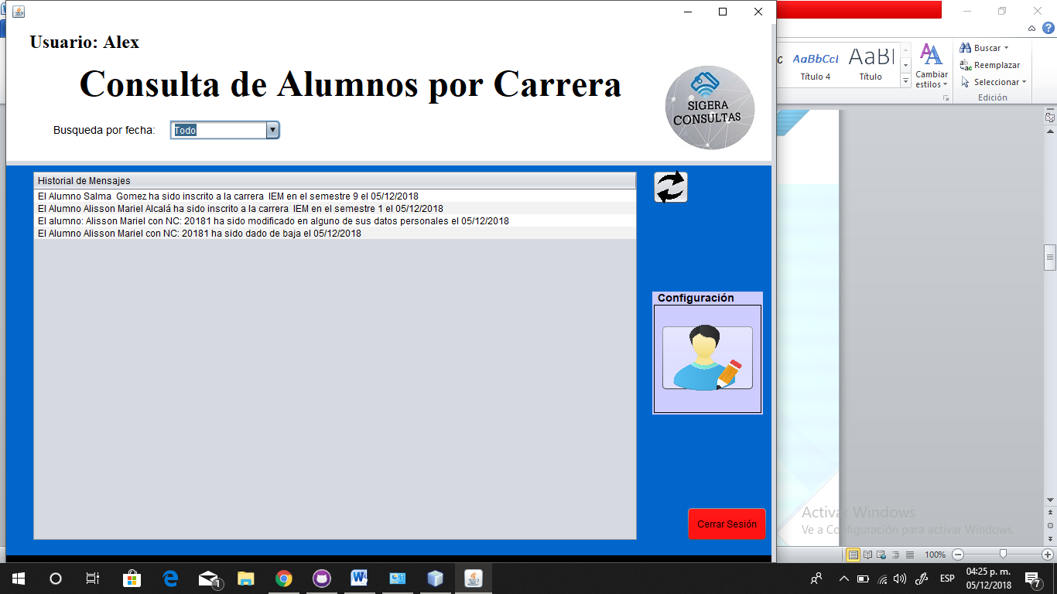

Fig. 2.1.1 Consulta de registros

## 2.2 Actualizar registros.

Una vez confirmado el ***Mensaje de Bienvenida***, se muestra una tabla con los registros, si desea ver lasactualizaciones de clic en el icono de ***Actualizar***. (Véase el ejemplo de la Fig. 2.2.1)

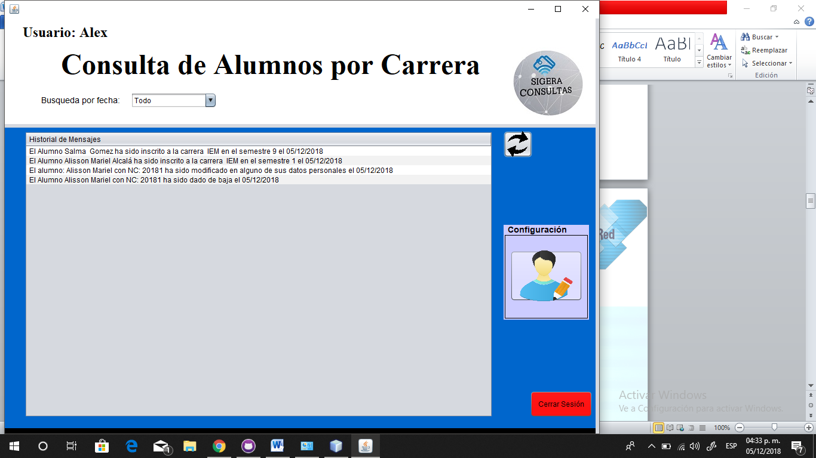

Icono Actualizar.

Fig. 2.2.1 Actualizar registros.

## 2.3 Búsqueda de registros.

Una vez confirmado el ***Mensaje de Bienvenida***, se muestra una tabla con los registros, si desea buscar registros relacionados a un día en específico seleccioné en la etiqueta ***Búsqueda por fecha***, la fecha que desea ver los registros. (Véase el ejemplo de la Fig. 2.3.1)

**Nota:** Solo se muestran las fechas en las que hay registros.

Etiqueta Búsqueda por fecha

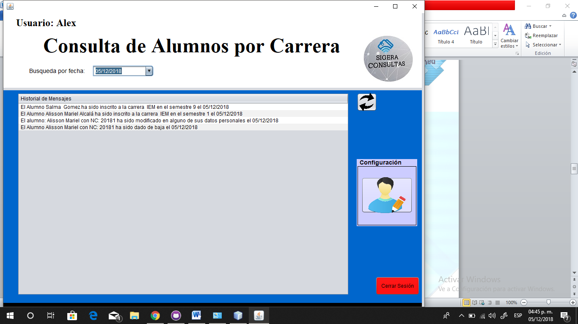

Fig. 2.3.1 Búsqueda

## 2.4 Configuración de usuario.

### 2.4.1 Cambio de contraseña.

* + - * 1. Una vez confirmado el ***Mensaje de Bienvenida***, se muestra una tabla con los registros.
        2. Identifique la etiqueta ***Configuración***, de clic en el icono de ***Registro***. (Véase el ejemplo de la Fig. 2.4.1)



Etiqueta configuración

Icono Registro

Fig.2.4.1 Configuración.

* + - * 1. Se mostrará la pantalla de ***Configuración***, en la pantalla se debe ingresar ***Nueva Contraseña***, una vez ingresada de clic en el icono de ***Guardar***. (Véase el ejemplo de la Fig. 2.4.2)

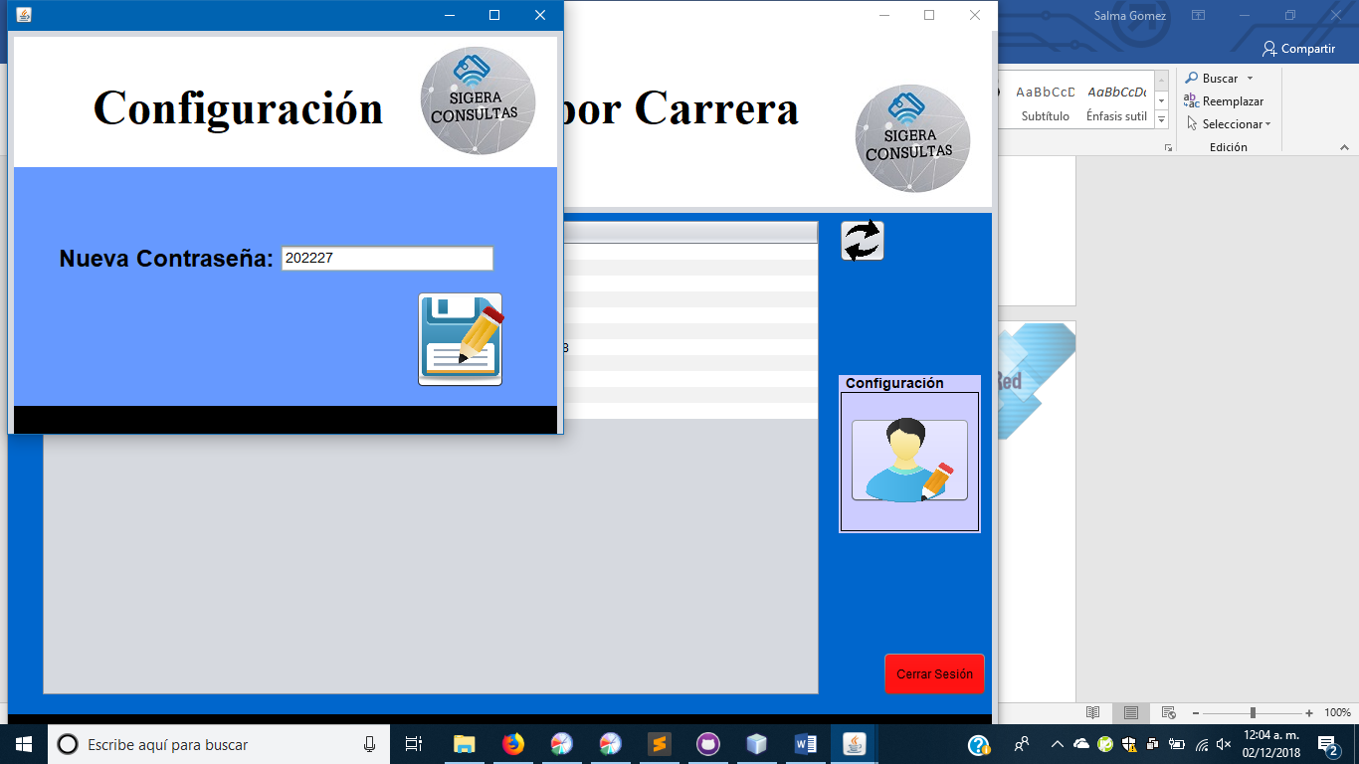

Icono Guardar

Fig. 2.4.2 Nueva Contraseña.

* + - * 1. Confirmar ***Mensaje de modificación de contraseña.***

## 2.5 Cerrar Sesión.

Una vez confirmado el ***Mensaje de Bienvenida***, se muestra una tabla con los registros, si desea salir del sistema de clic en el botón Cerrar Sesión. (Véase el ejemplo de la Fig. 2.5.1)

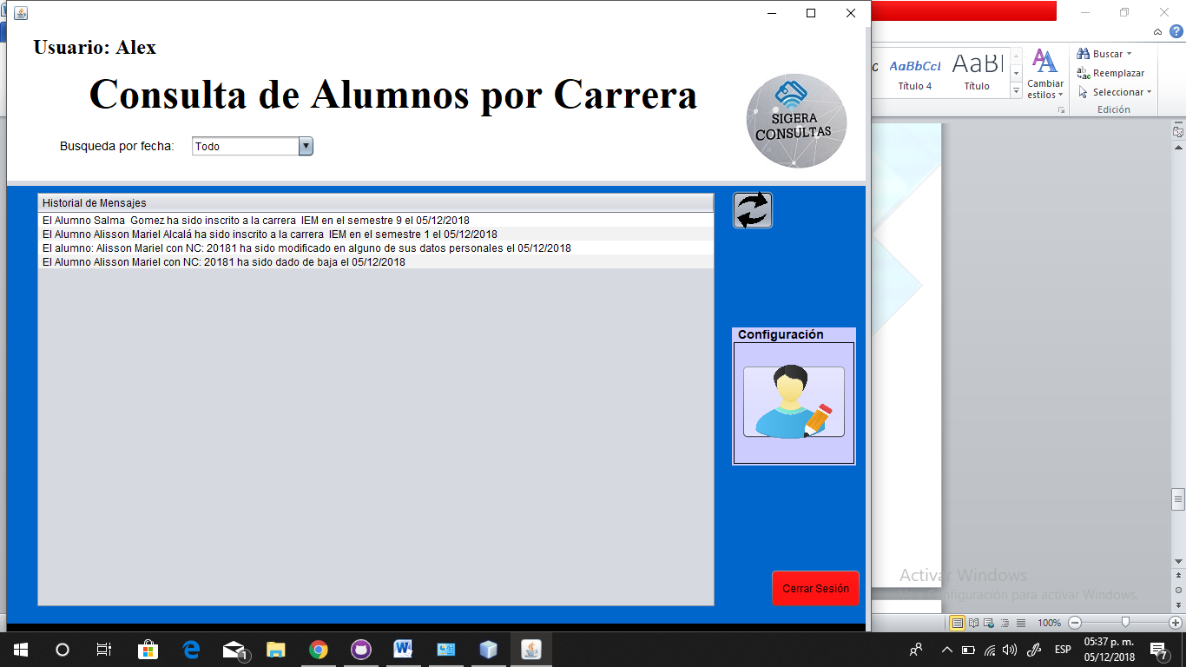

Botón Cerrar Sesión.

Fig. 2.5.1 Cerrar sesión.